Публичный отчет

**за 2021 – 2022 УЧЕБНЫЙ ГОД**

Повышение эффективности образовательного процесса через применение современных  подходов  к организации образовательной деятельности, непрерывное совершенствование профессионального уровня педагогического мастерства.   Обновление содержания образования, совершенствование образовательного процесса на основе внедрения в практику работы продуктивных педагогических технологий, ориентированных на развитие личности ребёнка и совершенствование педагогического мастерства учителя. Повышение эффективности проведения всех видов учебных занятий в условиях перехода на ФГОС второго поколения, качества обучения учащихся, оптимизация урока за счет использования новых педагогических технологий (ИКТ, проблемного обучения, метода проектов и др.) в образовательном процессе, создание педагогами школы ситуации « успешности» для каждого учащегося, повышение уровня профессионализма учителя в сфере его педагогической компетенции, освоение новых подходов к оценке образовательных достижений учащихся, совершенствование технологий и методик работы с творческими и одаренными детьми, системная подготовка к предметным олимпиадам, активизация работы по организации проектно-исследовательской деятельности обучающихся и педагогов, совершенствование подготовки к государственной (итоговой) аттестации выпускников 9, 11-х классов. Поставленные задачи выполнены практически в полном объеме, чему способствовали:   
- спланированная деятельность администрации школы по созданию условий для участников образовательного процесса;   
- анализ выполнения принятых управленческих решений, обеспечивающих качество результативности обученности учащихся;   
- выявление причинно-следственных связей отдельных педагогических явлений и соответствующая коррекция деятельности.

Научно – методическая работа школы строилась на основе плана. При планировании методической работы школы педагогический коллектив стремился отобрать те формы, которые реально способствовали реализации программы развития школы.

Образовательный процесс осуществляют 19 педагогов. Из них на конец 2021-2022 учебного года 7 учителей имеют высшую квалификационную категорию; 8 - 1 квалификационную категорию.,2 учителя – соответствие занимаемой должности, 2 учителя не имеют квалификационную категорию(вновь прибывшие)

Педагогический стаж работы учителей:

|  |  |  |  |
| --- | --- | --- | --- |
| От3 до 10 лет | От 10 до 20 лет | От 20 до 30 лет | Свыше 30 |
| 1-5% | 7- 36% | 2 -10% | 8- 47% |

Все учителя имеют опыт работы в школе: 95 % педагогического состава имеют высшее педагогическое образование.

Анализ позволяет сделать вывод, что в школе подобран достаточно профессиональный состав. Все педагоги подтверждают заявленные категории.Образование педагогов соответствует базовому образовательному преподаваемому предмету, основную часть педагогического коллектива составляют опытные учителя с большим стажем работы, обладающие высоким профессиональным мастерством, имеющие высшую и первую квалификационные категории.

**Организация повышения квалификации.**

Одним из важнейших средств оценки и развития профессионализма педагогических работников является аттестация. Аттестация педагогов – важный шаг на пути повышения их профессиональной компетентности. Прохождение процедуры аттестации позволяет педагогу увидеть свои сильные стороны и недостатки, определить перспективы деятельности на последующий межаттестационный период.

**Сравнительная квалификационная характеристика.**

|  |
| --- |
|  |
|  |
|  |
|  |
|  |
|  |

|  |  |  |  |  |  |  |
| --- | --- | --- | --- | --- | --- | --- |
| **Квалификационная**  **категория** | **2017-2018**  **учебный год** | | **2018-2019**  **учебный год** | | **2020-2021**  **учебный год** | |
|  | **Кол-во** | **%** | **Кол-во** | **%** | **Кол-во** | **%** |
| Высшая | 3 | 16 | 7 | 37 | 7 | 37 |
| Первая | 10 | 53 | 9 | 47 | 8 | 42 |
| Вторая | 3 | 16 | - | - | - | - |
| Соответствие занимаемой должности | 1 | 5,2 | 2 | 10,5 | 2 | 10 |
| Неаттестованы | 2 | 11 | 1 | 5,2 | 2 | 10 |

**Квалификационный сравнительный анализ педагогических кадров за 3 года**.

В прошлом учебном году курсы повышения квалификации прошли 7 учителей, в этом – 5 учителей в рамках обучения по ФГОС.

63% учителей повысили свою квалификацию за 2021-2022 уч. год и 100% - повысили свою квалификацию за последние 3 года.

1. **Работа методического совета школы**

В школе создан методический совет, план работы которого подчинен задачам методической работы и находится в соответствии с методической темой школы. В него вошли заместитель директора по учебно-воспитательной работе ,заместитель директора по воспитательной работе , руководители школьных методических объединений – Кульмурзаева А.М., Нагаева Л.И., Гебекова Т.Г.

В школе функционирует 5 методических объединения: гуманитарного цикла (Нагаева Л.И., естественно – математического цикла (Гебекова Т.Г.начальных классов (Кульмурзаева А.М.,.), мо классных руководителей ( Лысенко Н.В.).

В течение года методическим советом было проведено 6 заседаний, на которых рассматривались следующие вопросы:

**План работы методического совета школы МКОУ «СОШ№9» на 2021-2022 учебный год.**

|  |  |  |
| --- | --- | --- |
| №  п/п | Проводимые мероприятия | Сроки |
| 1. | Заседание первое (установочное).  1.Обсуждение плана методической работы школы, планов работы МС, МО на 2020–2021 учебный год.  2. Анализ итогов ГИА за 2021-2022 учебный год. Разработка планов работы по обновлению подходов к качественной подготовке к ГИА в 2020 году.  3.Ознакомление с основными направлениями учебно-воспитательной работы на 2021-2022 учебный год. Система требований и рекомендаций по ведению школьной документации. Выполнение единых требований по оформлению и ведению журналов.  4. Календарно-тематическое планирование учителей, анализ рабочих программ. Соответствие стандартам.  5.Проведение инструктажа по обеспечению безопасных условий организации образовательного процесса, по выполнению требований СаНПиНа. | Сентябрь |
| 2. | Заседание второе.   1. **Результаты проверки календарно-тематического планирования, оформления электронного журнала, личных дел учащихся, классных журналов, журналов элективных курсов, планов воспитательной работы на начало учебного года.** 2. **Итоги входной комплексной работы по оцениванию метапредметных результатов** 3. Соблюдение единого орфографического режима при оформлении классных журналов классными руководителями.   4.Обсуждение и утверждение графика школьных предметных олимпиад. | Октябрь |
| 3. | Заседание третье.  1. Методическое обеспечение учебниками на 2020/2021 учебный год.  2.Ознакомление педагогического коллектива с нормативной базой по аттестации педагогических работников в 2021-2022 учебном году.  3.Вопросы, итоги ВШК .  4.Разное. | декабрь |
| 4. | Заседание четвертое.   1. Анализ уровня преподавания русского языка и литературы в 11-м классе. 2. Ознакомление с результатом репетиционного итогового сочинения (изложения) за 2020 года 3. Порядок проведения итогового сочинения (изложения)- заместитель директора по УВР 4. О корректировке рабочих программ – руководитель МО учителей русского языка и литературы   5.Подготовка к государственной итоговой аттестации.  Разное. | февраль |
| 5. | Заседание пятое.  Экспертная оценка методической работы школы за второе полугодие.  Подведение итогов аттестации, курсовой системы повышения квалификации педкадров школы за 2021-2022 учебный год.  Подведение итогов обмена опытом и обобщения опыта.  Итоги мониторинга учебного процесса за четвертую четверть, год.  Результаты работы М/С.  Обсуждение плана методической работы на 2021-2022 учебный год (М/С, М/О).  Разное. | Май |
| 6. | Организация проведения административных контрольных работ. | Сентябрь, декабрь, май |
| 7. | Организация работы по повышению педагогического мастерства учителей:   * Организация работы учителей над темами самообразования; * Курсовая подготовка учителей; * Проведение семинаров, «круглых столов» и т.д.; * Посещение школьных и районных семинаров, «круглых столов», педсоветов; * Открытые уроки; * Взаимопосещение уроков; * Предметные недели; * Работа творческих микрогрупп; * Обобщение педагогического опыта. | В течение года |
| 8. | Организация и проведение мониторинга по плану школы. | В течение года |
| 9. | Разработка плана классно-обобщающего контроля, проведение классно-обобщающего контроля согласно плану. | В течение года |
| 11. | Разработка нового учебного плана. | Апрель – май |
| 12. | Проведение районного семинара. | февраль |

Сегодня МС выполняет не только организационные, но и учебно-методические функции: это и выбор учебных программ, обсуждение теоретических и практических вопросов, контроль за уровнем знаний учащихся. В минувшем учебном году педагоги школы работали над повышением своего педагогического мастерства, посещая районные методические объединения, выступая на педсоветах, занимаясь самообразованием.

В течение года методический совет осуществлял координацию деятельности методических объединений и определял стратегические задачи развития школы.

Вся деятельность методического совета способствовала росту педагогического мастерства учителя, повышению качества учебно-воспитательного процесса и внедрению новых стандартов.

**Сводные результаты участия выпускников 9 класса в ОГЭ**

|  |  |  |  |  |  |  |  |
| --- | --- | --- | --- | --- | --- | --- | --- |
|  | **2019-2020 учебный год** | | | **2021-2022 учебный год** | | | **2021-2022 учебный год** |
|  | % качества | % обученности | Средний балл | % качества | % обученности | Средний балл | Средний балл по школе |
| Русский язык | 16 | 24 | 59 | 42 | 100 | 31,1 |  |
| Математика | 14 | 20 (перв. | 12 | 42 | 100 | 3,4 |  |
| Физика | 1 | 36 | 36 |  |  |  |  |
| Обществознание | 6 | 42 | 52 | 30 | 70 | 20,5 |  |
| литература | 1 | 32 | 32 |  |  |  |  |
| история |  | 32 |  | 28,5 | 100 | 10,7 |  |
| химия | 4 | 36 | 46 | 85,7 | 100 | 13,4 |  |
| биология |  | 36 |  | 25 | 100 | 21,6 |  |

**Сводные результаты участия выпускников 11 класса в ЕГЭ**

|  |  |  |  |  |  |  |  |
| --- | --- | --- | --- | --- | --- | --- | --- |
|  | **2019-2020 учебный год** | | | **2021-2022 учебный год** | | **2021-2022 учебный год** | |
|  | Кол-во уч-ся | Порог сдачи | Кол-во  уч-ся | Средний балл по школе | Средний балл по школе | Средний балл по школе | Средний балл по школе |
| Русский язык | 16 | 24 | 59 | 6 | 49 |  |  |
| Математика | 14 | 20 (перв. | 12 | 6 | 4,1 | 4 |  |
| Физика | 1 | 36 | 36 |  |  |  |  |
| Обществознание | 6 | 42 | 52 | 3 | 41,3 |  |  |
| литература | 1 | 32 | 32 |  |  |  |  |
| история |  | 32 |  |  |  |  |  |
| химия | 4 | 36 | 46 |  |  |  |  |
| биология |  | 36 |  | 3 | 25 |  |  |
| Мат(проф.) |  |  |  |  |  | 39 |  |

Работа по подготовке и проведению ГИА позволила выявить ряд ***проблем***:

* неготовность учителей к переоценке своих профессиональных и личностных качеств, необходимых для перехода на новый уровень, обеспечивающий качество образования;
* неэффективное использование часов неаудиторной занятости с учащимися слабо мотивированными на учебу

**Работа педагогического коллектива со способными и одаренными учащимися**

Педагогический коллектив школы ведет работу с одаренными детьми.

**1**.Выявление одаренных детей.

Составлен школьный план работы с одаренными и способными учащимися на 2018-2019 уч. год.

Основными формами работы с одаренными учащимися являются:

проведение предметных недель и олимпиад, участие в конкурсах и спортивных мероприятиях различного уровня, участие в научно-практической конференции, кружках по интересам.

Ежегодно учащиеся нашей школы принимают участие в школьном туре предметных олимпиад и во Всероссийских предметных олимпиадах.

В течение года активно велась работа по организации исследовательской деятельности учащихся в рамках НОУ «Начало».  Традиционно проводятся школьные конференции исследовательских работ  учащихся. На научно-практической конференции были представлены  работы, выступали учащиеся с докладами и рефератами, сопровождавшимися презентациями и практическими опытами.

Работа с одаренными детьми не заканчивается только работой членов НОУ. Ученики принимали активное участие и в районных олимпиадах.

**Анализ результатов Всероссийской предметной олимпиады школьников**

|  |  |  |
| --- | --- | --- |
| Предметы | 2019-2020 учебный год | 2021-2022 учебный год |
| Русский язык | 3 место -11кл(учитель: Нагаева Л.И.) | 3 место -10кл. (учитель: Джентимирова Х.А.) |
| Математика |  | - |
| Право | 2 место -10 кл(учитель: Машко Л.А.) | - |
| Физкультура | 1 место -11кл.(учитель: Абдуллаев М.Т.) | 2 место -10 кл. (учитель: Абдуллаев М.Т.) |
| Обществознание | 2 место -11кл.(учитель: Машко Л.А.) | - |
| МХК | 3 место -9кл.(учитель: Джентимирова Х.А.) | - |
| География | - | 3 место -9кл.(учитель: Гебекова Т.Г.) |
| ОБЖ | - | 3 место -10 кл.(учитель: Магомедов Г.М.) |

  Учащиеся нашей школы приняли участие в международной предметной олимпиаде для школьников «Абсолют» по предмету: математика.(Тарасов В.- 2 место, Перехода У.-1 место) «Волшебный сундучок»,где 4 учащихся награждены дипломами.(учитель математики Исмаилов Т.Б.)

На сайте, в фойе школы систематически размещается информация о достижениях отдельных учеников школы и ученического коллектива в целом. Ученики награждаются Почетными грамотами в торжественной обстановке на общешкольной линейке.

Однако наряду с позитивными изменениями есть и ряд проблем, прежде всего они связаны с малочисленностью школы. Часто один и тот же учащийся задействован в ряде проектов, что снижает качество выполнения.

**Информатизация образовательного пространства (ИКТ)**

В школе успешно ведется работа по созданию банка электронных портфолио педагогов, созданы личные сайты.

Сайты педагогов используются как дополнение к урочной деятельности:   
- предложение дополнительных заданий, публикация домашних заданий, решений и ответов к наиболее сложным заданиям домашним и олимпиадным, публикация полезных ссылок, информация об истории предмета, о практическом применении знаний, занимательные задачи, новости науки.

С воспитательной целью на сайтах размещаются:  
советы учащимся и родителям, списки художественной литературы, рекомендуемой для прочтения учащимися данного возраста, информация о достижениях детей и творческие работы учащихся, планы мероприятий, проекты.

На сайтах публикуются планы и материалы о проходящих мероприятиях, отзывы, фоторепортажи, сценарии их проведения. Ученики школы выполняют презентации к урокам и внеклассным мероприятиям. Лучшие работы публикуются на сайте школы или сайтах учителей и других сетевых сообществах.

Учителя нашей школы по новому подходят к сложному и ответственному этапу своей педагогической деятельности – аттестации. На открытых мероприятиях и творческих отчетах они активно используют ИКТ.

В школе активно внедряются проектные и исследовательские методики обучения и воспитания. Учащиеся школы реализуют мини-проекты в рамках учебного процесса, активное участие принимают в исследовательской деятельности, научно-практических конференциях различного уровня.

**Самообразование**

В связи с тем, что одним из показателей профессиональной компетентности учителя является его способность к самообразованию, которая поможет не отстать от « поезда современности»; в условиях информационного общества, где доступ к информации, умение работать с ней являются ключевыми, особенно актуальна проблема самообразования. Для этого в школе созданы условия для формирования профессионального самосовершенствования; творческого роста учителя; созданы условия для работы с научно – педагогической информацией в интернете.

Так в течение учебного года учителя начальной школы выступили на педагогических советах, заседаниях метод объединения, районных семинарах учителей начального звена.

Каждый учитель ведёт методическую работу по самообразованию, по которой у каждого имеется папка «Портфолио» с накопленными материалами. Работа над самообразованием улучшает качество преподавания и приводит к высоким достижениям. В 2021-2022 учебном году планируем продолжать работу над темами по самообразованию.

|  |  |  |
| --- | --- | --- |
| Ф. И. О. | Тема самообразования | Практический выход |
| Аджибулатова А.К. | «Развитие ИКТ – компетентности младших школьников в условиях внедрения ФГОС НОО» | Участие в работе МО учителей нач. шк., посещение открытых уроков.  Открытый урок. |
| Лысенко Н.В. | Использование ИКТ технологии в деятельности учителя начальных классов. | Открытый урок. Создание презентаций совместно с детьми. |
| Кульмурзаева Б.А. | Групповая работа как средство формирования УДД. | Участие в работе МО учителей нач. шк.,посещение открытых уроков.  Открытый урок. |
| Кульмурзаева А.М. | Современные подходы к организации образовательного процесса в условиях реализации ФГ**О**С. | Участие в работе МО учителей нач. шк.,посещение открытых уроков.  Открытый урок. |

**Обобщение педагогического опыта.**

Знания и опыт, полученные через курсовую подготовку, в работе над темой самообразования, в творческих группах учителя начальных классов умело адаптируют в практической деятельности, что находит отражение на открытых уроках в рамках методической недели школы.

**В 2020- 2021 учебном году были проведены открытые уроки учителями начальных классов:**

|  |  |  |  |
| --- | --- | --- | --- |
| Дата проведения | Ф. И. О.  класс | Тема урока | класс |
| 20.02.2021г. | Кульмурзаева Б.А. | Чтение.К.Д.Ушинский «Наше Отечество» | 4 |
| 01.03.2021г. | Лысенко Н.В. | Математика..Переместительный закон умножения | 2 |
| 22.02.2020г. | Аджибулатова А.К. | ООМ.Что такое деньги? | 1 |
| 09.02.2020г. | Кульмурзаева Б.А. | Чтение «Е.Шварц.Два брата» | 4 |
| 10.02.2020г. | Кульмурзаева А.М. | Русский язык «Сочинение сказки» | 3 |

**Учителя МО гуманитарного цикла:**

|  |  |  |  |
| --- | --- | --- | --- |
| Дата проведения | Ф. И. О.  класс | Тема урока | Класс |
| 14.02.2021г. | Нагаева Л.И. | История Обобщающий урок «Личность Петра Великого» | 10 |
| 16.03.2021г. | Курбанисмаилова Э.М. | Русский язык «Группы вводных слов и вводных сочетаний слов по значению» | 8 |
| 27.03.2021г. | Джентимирова Х.А. | Русский язык «Подготовка к сочинению по экзаменационным материалам (задание №25)» | 11 |
| 21.03.2021г. | Нагаева Л.И. | Русский язык «Сложноподчиненные предложения с несколькими придаточными; знаки препинания в них» | 9 |
| 03.03.2021г. | Юсупова М.Р. | Английский язык «Глагол to be» | 3 |

**Учителя МО естественно- математического цикла:**

|  |  |  |  |
| --- | --- | --- | --- |
| Дата проведения | Ф. И. О.  класс | Тема урока | Класс |
| 12.05.2020г. | Исмаилов Т.Б. | Система линейных уравнений с двумя переменными | 7 |
| 15.05.2020г. | Мирошниченко Н.А. | Столбчатые диаграммы | 6 |
| 11.05.2020г. | Гебекова Т.Г. | История открытия и исследование Антарктиды | 7 |

Учителя ещё раз убедились, что открытые уроки способствуют повышению мотивации педагогов к дальнейшему совершенствованию своего профессионализма, способствуют расширению теоретических знаний по предмету, психолого-педагогических и методических знаний, появлению новых идей, укреплению своей самооценки.

Необходимо отметить высокую активность педагогов, посетивших открытые уроки своих коллег. В процессе посещения уроков было отмечено следующее:

* организация учебного занятия в соответствии с современными требованиями,

* активное использование современных технологий;

* работа на уроке с различными категориями учащихся и создание ситуации успеха;

* создание психологически комфортного климата на уроке;

* активное использование здоровьесберегающих технологий.

Однако следует отметить затруднения учителей в подготовке современных уроков, которые выражаются в следующем:

Изменилось соотношение деятельности учителя и учащихся в учебном процессе, что требует поисков новой схемы взаимодействия учителя и учащихся. Увеличилась доля самостоятельной познавательной деятельности школьников. Увеличилось информативность учебного материала. А частные методики ещё слабо оказывают помощь учителю в этом.

2. Учителя школы не могут полностью избавиться от объяснительно-иллюстративного типа обучения.

**Работа с одаренными детьми (участие в олимпиадах, конкурсах).**

Участие обучающихся в различных конкурсах вызывает положительную мотивацию, формирует активную жизненную позицию, повышает интерес к изучению предметов:

**Результаты участия в районной олимпиаде школьников.**

|  |  |  |  |  |  |
| --- | --- | --- | --- | --- | --- |
| **№**  **п/п** | **Ф.И.О. учителя** | **Класс** | **Конкурс, предмет** | **Ф.И. обчающегося** | **Место в районе** |
| 1. | Аджибулатова А.К.. | 3 | Районная олимпиада школьников по математике | Мирошниченко Виктория | 4 место в районе |
| 2 | Абдуллаев М.Т. | 11 | Районная олимпиада школьников по физической культуре | Эсбергенов Х.С. | 1 место в районе |

Регулярно ведётся работа по повышению познавательного интереса у учащихся, вовлечение их в интеллектуальные олимпиады, конкурсы, марафоны.

**Результаты Всероссийских дистанционных олимпиад**

* Всероссийская олимпиада «Дино-олимпиада» – 4 победителя ( Гадзиханова Алина 4 класс, Аджибулатова Гульбина 5 класс, Магомедова Асият 4 класс, Насембаев Валерий 7 класс)
* Открытая российская олимпиада для школьников «Встреча с Пушкиным» – 2 победителя, 2 призёра( Насембаев Валера-7 кл, Тарасов Артем-7 кл,Магомедова Асият, Мирошниченко Виктория)

**Результаты Всероссийских творческих конкурсов**

1.Зимнее вдохновение( январь 2020г)- Алиева Сабият- 1 место,Тарасов Артем – 2 место.

2.Я-патриот России- Насембаев Валерий 1 место,Гебеков Магомед-2 место.

3.Чудеса из ниток- Гебеков Магомед- 1 место,Магомедова Калимат -2 место.

4.Иллюстрация к русским народным сказкам-Сенченко Анатолий-1 место,Эскуватов Назар – 2место.

**Результаты участия учащихся 5-11 классы во Всероссийской олимпиаде школьников:**

|  |  |  |  |  |  |
| --- | --- | --- | --- | --- | --- |
| **№**  **п/п** | **Ф.И.О. учителя** | **Класс** | **Конкурс, предмет** | **Кол-во участников** | **Уровень, регион** |
| 1 | Лазарь Г.П. | 9,10 | Всероссийская олимпиада школьников по биологии | 3 | 2ч.- 6 место  1 - 8 место |
| 2 | Гебекова Т.Г. | 8-10 | Всероссийская олимпиада школьников по химии | 5 | 3- 15 место  2- 22 место |
| 3 | Гебекова Т.Г. | 6-9 | Всероссийская олимпиада школьников по географии | 6 | 1- 2 место  4 – 9место  1-18 место |
| 4 | Гебекова Т.Г. | 6-8 | Всероссийская олимпиада школьников по биологии | 11 | 2 -5 место  3- 8 место  6 -11 место |
| 5 | Исмаилов Т.Б. | 7 | Всероссийская олимпиада школьников по математике | 2 | 2-4 место |
| 6 | Исмаилов Т.Б | 7 | Олимпиада онлайн Всероссийская олимпиада школьников по математике для 5-11 классов «Царица наук» | 1 | Диплом 1 степени |

**Результаты участия в конкурсах:**

|  |  |  |  |  |  |
| --- | --- | --- | --- | --- | --- |
| **№**  **п/п** | **Ф.И.О. учителя** | **Класс** | **Конкурс** | **Кол-во участников** | **Уровень, регион** |
| 1. | Нагаева Л.И. |  | Живая классика | ВеличкоТ.,  Ильясова А. | участие |
| 2 | Нагаева Л.И. |  | Всероссийский конкурс слэнгов и эссе на тему «По тонкому льду» | Перехода У | дипломант |
| 3 | Джентимирова Х.А. |  | Урок письма «Эпистолярный жанр2 | Вергун А. | участие |
| 4 | Машко Л.А. |  | Районная краеведческая конференция «Отечество»  «Трудовой подвиг моего прадедушки» | Зорина Е. | лауреат |
| 5 | Машко Л.А. |  | Районный конкурс музей  «музей- времен связующая нить» | Ильясова А. | Дипломант |
| 6 | Гебекова Т.Г. | 5-11 | Всероссийская экологическая акция «Сделай вместе» | 85 | Результаты в обработке |
| 7 | Гебекова Т.Г. | 5-11 | Всероссийская экологическая олимпиада | 85 | участие |

**Анализ результативности обучения по предметам за 2020- 2021 уч.г.**

|  |  |  |  |  |  |  |  |  |  |
| --- | --- | --- | --- | --- | --- | --- | --- | --- | --- |
| № п/п | **предмет** | 2019-2020 уч.год | | | | 2021-2022 уч.год | | | |
| **I**  **ступень** | **II ступень** | **III**  **ступень** | **Итого по школе** | **I**  **ступень** | **II ступень** | **III**  **ступень** | **Итого по школе** |
| 1 | Русский язык | 54/100 | 42,3/100 | 50/100 | **48,7/100** | 53/100 | 40,7/97 | 76,9/100 | **56,8/99** |
| 2 | Литература | 83/100 | 57,6/100 | 58,3/100 | **66,3/100** | 86/100 | 59,2/97 | 84,6/100 | **76,6/99** |
| 3 | Математика | 59/100 | 46,7/100 | 41,6/100 | **49,1/100** | 60/100 | 43,4/97 | 69,2/100 | **57,4/99** |
| 4 | История |  | 51/100 | 75/100 | **63/100** |  | 51,3/100 | 76,9/100 | **64,1/100** |
| 5 | Обществознание |  | 52,7/100 | 75/100 | **63,8/100** |  | 56,2/100 | 76,9/100 | **66,5/100** |
| 6 | Иностранный язык | 65/100 | 53,2/100 | 50/100 | **56/100** | 69/100 | 48.6/97 | 69,2/100 | **66,2/99** |
| 7 | Химия |  | 39,4/100 | 75/100 | **57,2/100** |  | 40,6/100 | 84,6/100 | **62,6/100** |
| 8 | Биология |  | 74/100 | 66,6/100 | **70,2/100** |  | 60,5/100 | 76,9/100 | **68,7/100** |
| 9 | География |  | 77/100 | 91/100 | **84/100** |  | 65,7/100 | 100/100 | **82,8/100** |
| 10 | Физика |  | 61,8/100 | 83,3/100 | **72,5/100** |  | 36,7/100 | 76,9/100 | **56,8/100** |

В текущем учебном году % качества в целом по школе понизилось на 1,4 . В основном эту разницу дал результат по физике , на 25,1 понизилось качество знаний во 2 ступени, на 6,4 % в 3 ступени**.**

Незначительно качество знаний понизилось по сравнению с прошлым годом по русскому языку в 1и во 2 ступенях обучения, по биологии и географии во 2 ступени обучения**.**

Определена модель организации образовательного процесса (сочетание учебной и внеурочной деятельности).Значительно повысилась результативность учащихся начальной школы в системе работы с одаренными детьми. Наблюдается рост участников олимпиад, конкурсов регионального и всероссийского уровня.

В течение года основные направления контроля и тематики посещенных уроков были выбраны верно, что значительно улучшило качество контроля преподавания. Все рекомендации по устранению недостатков были представлены на совещаниях при завуче.

Целесообразно и в следующем учебном году включить в систему внутришкольного контроля мероприятия, направленные на реализацию ФГОС, на повышение качества знаний.

***В связи с этим необходимо:*** 1. Продолжить работу по нормативно-правовому обеспечению введения ФГОС основного общего образования.

2 Руководителям ШМО спланировать методическую работу, обеспечивающую сопровождение ФГОС учителей начальных классов и учителей, задействованных в реализации ФГОС основного общего образования круглые столы, семинары по системе оценке достижения планируемых результатов освоения ФГОС, а также по вопросам реализации ФГОС.

3.Продолжить систему работу по предупреждению неуспеваемости учащихся через индивидуализацию и дифференциацию обучения, вовлечению учащихся во внеурочную деятельность.

4. Продолжить работу по формированию преемственных связей между обучающимися начального звена и среднего. А также целью распространения инновационной работы, провести семинар «Организация образовательного пространства в условиях внедрения ФГОС основного общего образования.».

7. В связи с введением системы внешнего контроля образовательных достижений учащихся (ВПР, РПР )включить в систему внутришкольного контроля ряд мероприятий, направленных на устранение выявленных в ходе мониторинга недостатков. Продолжить системную диагностику выполнения требований к уровню подготовки учащихся, обозначенных в программах. Спланировать работу МО учителей классов по результатам мониторинга, государственной итоговой аттестации..

**Роль библиотеки в развитии информационной культуры школьников.**

**Школьная библиотека**– это то место, вокруг которого вращается жизнь школы в её учебное и не учебное время. На этапе развития информационного общества школьная библиотека становится центром учебного процесса, а также площадкой для педагогических инноваций.

Сегодня библиотека – не только центр информации, но и территория толерантности и комфортной развивающей среды, центр общения и релаксации, психологической поддержки и духовной культуры. Спокойная обстановка, где ничто не отвлекает от работы, очень важна для педагога. Любые школьные мероприятия – педсовет, семинар, конкурсы педагогического мастерства, заседания методических объединений, олимпиады и предметные недели – начинаются с библиотеки.

**Целью**работы библиотеки является формирование информационной культуры учащихся, развитие познавательной деятельности.

Реализуя эту цель, прежде всего через образовательную и информационную функции, библиотека ставит перед собой следующие **задачи:**

-обеспечивать учебно-воспитательный процесс школы и самообразование учащихся

-воспитывать культуру чтения и информационную культуру у учащихся

-содействовать повышению уровня обучаемости

-развивать познавательные навыки учащихся

-способствовать непрерывному образованию учащихся

-пропагандировать чтение и книгу

-развивать навыки самостоятельной работы с книгой

-учить находить и перерабатывать информацию

-обучать методике нахождения и получения информации с электронных носителей

В библиотеке проводятся индивидуальные беседы у каталогов и картотек, библиотечные уроки, библиографические игры и конкурсы. Ученики МКОУ СОШ №9 являются активными участниками всех конкурсов, проводимых библиотекарем: «Музыкальный калейдоскоп», «День защиты прав ребёнка», «Сталинградская битва» и т. д. Победители различных мероприятий получают грамоты и дипломы. Библиотекарь активно вовлекает учеников в процесс чтения. Многие являются постоянными читателями. Ежемесячно проводится итог конкурса «Активный читатель». Фотография победителя вывешивается на стенде победителей.

Учитывая новые требования к качеству информационного обеспечения предметов, школьная библиотека формирует политику информационной поддержки образования, учит самостоятельности в поиске знаний, может добиться большего и в школе и во взрослой жизни. Ученик будет способен видеть и оценивать разные точки зрения, судить о них разумно.

Школьная библиотека постоянно занимается пропагандой здорового образа жизни, поскольку считает эту задачу главным приоритетом работы с подрастающим поколением. Одним из таких мероприятий для учащихся стала сюжетно-ролевая игра “Не отнимай у себя завтра!”, проведенная в Год профилактики наркомании, алкоголизма и табакокурения в библиотеке ..

**Общие выводы, рекомендации и задачи на новый 2021-2022 учебный год**

Анализ методической работы показал:

1. В основном поставленные задачи на 2020 – 2021 учебный год выполнены.

2. Методическая тема школы соответствует основным задачам, стоящим перед школой.

Все учителя вовлечены в методическую деятельность.

1. Методическая работа  проводилась в системе и была направлена на повышение качества знаний, развитие познавательных и творческих способностей  каждого ученика и учителя.
2. Повысился профессиональный уровень педагогического коллектива. Возросла творческая активность учителей.
3. Возобновилась проектно-исследовательская работа в школе.
4. Продолжены школьные традиции в проведении мероприятий.

**Недостатки:**

1. На недостаточном уровне проводился контроль отдельных предметов , что привело к невысоким результатам по данным предметам в промежуточной и государственной итоговой аттестации.
2. Низкий уровень работы учителей и классных руководителей в электронном журнале («Дневник.ру»).
3. Недостаточная аналитическая деятельность методических объединений .Отсутствие качественных изменений в содержании работы МО, преобладание традиционных форм работы.
4. Низкий уровень результативности участия школьников в предметных олимпиадах , конкурсах различного уровня.
5. Недостаточно результативное участи педагогов школы в профессиональных конкурсах..
6. Низкая мотивация учителей-предметников и классных руководителей для участия в педагогических конкурсах, интернет проектах.

**Рекомендации:**

1. Продолжить работу над совершенствованием учебно – воспитательного процесса в школе.
2. Продолжить внедрение в образовательный процесс современных педагогических и информационных технологий, способствующих повышению качества образования;
3. Продолжить изучение и использование современных методик анализа эффективности образовательного процесса в школе.
4. Усовершенствовать критерии оценки деятельности педагогического коллектива, включая и стимулирующие выплаты.
5. Разработать эффективную систему мониторинга (входной, промежуточный и итоговый) образовательного процесса.
6. Привести в систему работу учителей-предметников по темам

самообразования, активизировать работу по выявлению и обобщению,

распространению передового педагогического опыта творчески

работающих педагогов.

1. Обеспечить методическое сопровождение работы с молодыми и вновь принятыми специалистами

             В 2021-2022 учебном году основной целью воспитательной работы являлось формирование первоначальных представлений о базовых национальных российских ценностях (начальная школа) и их сознательного принятия (основная, средняя школа), а также стремления к творческому и инициативному воплощению их в социальной практике.

***Задачи воспитательной работы:***

1. Организовать воспитательные мероприятия, направленные на формирование представлений о базовых национальных ценностях российского общества.
2. Организовать коллективную творческую деятельность ученического самоуправления, ориентирова­нную на об­щечеловеческие и национальные ценности.
3. Развивать мотивации личности к познанию и творчеству через дополнительное образование.
4. Систематизировать работу МО классных руководителей по повышению профессионального мастерства для большей эффективности воспитательной работы в классах.

Для реализации поставленных  задач были определены  приоритетные направления, через которые и осуществлялась воспитательная работа:

**Укрепление связи семьи и школы**

|  |  |  |  |  |  |  |
| --- | --- | --- | --- | --- | --- | --- |
| **№ п/п** | **Статус семьи** | **2014 – 2015 уч.год** |  | **2015-2016 уч. год** |  | **2016-2017 уч. год** |
| 1. | Неполные семьи | 36(28)23% |  | 30(40) 17% |  | 27(37)22% |
| 2. | Многодетные семьи | 88(58)71% |  | 51(98) 28% |  | 42(80)48% |
| 3. | Малообеспеченные с семьи | 15(13)10% |  | 24(26) 14% |  | 8(10)6% |
| 4. | Семьи с детьми-  инвалидами | 8(8)6% |  | 8(9) 5% |  | 8(9)6% |
| 5. | Семьи с опекаемыми д детьми | 3(5)3% |  | 7 (9) 4% |  | 6(6)4% |
|  | | | | | | |

В этом направлении были изучены семьи в 2021-2022 учебного года, насчитывалось 11 учебных классов, с общей численностью 165 чел.

В ходе изучения социального состава семей было выявлено

- увеличение количества многодетных семей;

- значительно уменьшилось число неполных семей;

-  уменьшение количества малоимущих семей.

     В течение года были организованы и проведены внеклассные мероприятия с привлечением родителей:

* Общешкольная линейка, посвященная Первому  звонку;
* Концертные программы, посвященные:

- Дню пожилого человека

- Дню учителя

- Дню матери

- Дню здоровья

* Участие в проведение утренников, вечеров и дискотек:

 - «Первое сентября» «День Святого Валентина»

* Проведение акций и декад:

- « День пожилого человека» «Мы против наркотиков»

« Месячники здоровья» «Отчет Победного времени»

« Пожарная безопасность», « Знамя Победы», « Вахта памяти» « Аллея Славы» « Акция здесь живет Ветеран»

« Помним ,Гордимся ,Чтим», «Турнир по Вольной борьбе , посвященный 72 летию Победы», Акция « Обелиск», Акция «Свеча памяти».

« Бессмертный полк», «Пичужке по кормушке» , «Зеленая Весна».

-«Мамы всякие нужны », **« Светлячок» « Водители !-помните, что вы родители.», « Посвящение в пешеходы»**

В течение года велась  работа с родителями, целью которой обеспечение активного участия родителей в воспитательном процессе, содействие возрождению лучших отечественных традиций семейного воспитания.

**Сохранение и укрепление здоровья учащихся**

На сегодняшний день в школе остро стоит проблема сохранения здоровья учащихся. Педагогическим коллективом была разработана и принята Программа «Андрей – Курганская школа – территория здоровья», основной составляющей которой является диагностика и мониторинг процесса создания здоровьесберегающей среды воспитанников школы.

Сохранение и укрепление здоровья учащихся осуществлялось по трем направлениям:

- профилактика и оздоровление – утренняя зарядка, физкультурная разминка во время учебного процесса для активации работы головного мозга и релаксации органов зрения, обучение навыкам самоконтроля и самодиагностики, горячее питание, физкультурно-оздоровительная работа;

- образовательный процесс – использование здоровьесберегающих образовательных технологий, рациональное расписание;третий урок физической культуры, динамические паузы.

- инструктивно методическая работа – организация семинаров для учителей, организация родительского всеобуча, конференции, лектории, викторины, проведение инструктажей по ТБ, охране труда, ПБ и учебных тренировок.

Уже третий год школа работает согласно плану мероприятий по охране здоровья обучающихся и воспитанников, включающий в себя 8 разделов.

Также на основании Постановлений №117 от 30.08.11 г. и №82 от 30.04.2003г. главного государственного санитарного врача Г.Г. Онищенкопо были проведены разъяснительные беседы с родителями на общешкольном родительском собрании о мероприятиях по профилактике гриппа и острых респираторных вирусных инфекциях. Были собраны заявления от родителей о согласии на вакцинацию, на основе которых был создан банк данных детей , не согласных на вакцинацию нет

В этом году было привито99% учащихся школы и 100% персонала.

Также в течение года, совместно со школьной медсестрой, был проведен мониторинг заболеваемости учащихся 1-11 классов.

**Мониторинг заболеваемости учащихся 1 – 11 классов**

**7**

|  |  |  |  |  |  |  |  |  |  |  |
| --- | --- | --- | --- | --- | --- | --- | --- | --- | --- | --- |
| **Всего учащихся** | **Хронические заболевания** | **Заболевания опорно – двигательного аппарата** | **Заболевания нервной системы** | **Заболевания сердечно – сосудистой системы** | **Заболевания желудочно – кишечного тракта** | **ЛОР - заболевания** | **Заболевания эндокринной системы** | **Нарушение речи** | **Нарушение зрения** | **Другие** |
| **157** | **6** | **2** | **2** | **1** | **-** | **-** | **1** | **2** | **4** | **4** |

На основании мониторинга заболеваемости учащихся был создан банк данных о состоянии здоровья учащихся 1-11 классов. Деятельность школы по сохранению и укреплению здоровья учащихся строится на просветительской работе по пропаганде здорового образа жизни..

.**Досуговая занятость учащихся на каникулах. Обеспечение безопасности учащихся в каникулярное время**

Организовывалась занятость учащихся школы на период всех каникул классными руководителями 1-11 классов и педагогом дополнительного образования.

Составлялись и утверждались графики проведения внеклассных мероприятий и работы объединений дополнительного образования на каникулах, составленные заместителем директора по воспитательной работе Лысенко Н.В.

Осуществлялся ежедневный контроль за санитарным состоянием школы, соблюдением правил безопасности завхозом школы Колгановой В.Ф.

Обеспечивалась работа школьной библиотеки, компьютерного класса, школьных спортивных секций, педагогов дополнительного образования в период каникул с проведением спортивных и культурно-просветительских мероприятий, особое внимание было обращено на занятость учащихся, состоящих на профилактическом учете, сирот и оставшихся без попечения родителей.

Организовывалась работа с учащимися, состоящими на различных видах учета, во время каникул социальным педагогом Мирошниченко Н.А., классными руководителями.

Оформлялся информационный стенд «…. каникулы» с размещением плана мероприятий, графика работы кружков и секций, библиотеки, компьютерного класса, проведения дополнительных занятий по учебным дисциплинам, подготовке к итоговой аттестации, фотоматериалов и другой необходимой информации заместителем директора по воспитательной работе Лысенко Н.В.

Проведены уроки безопасности (с включением всех направлений безопасности детей) классными руководителями 1-11 классов**. Декада правовых знаний. Ты не один.**

Информированы учащиеся и их родители о занятости детей во время каникул, о графике проведения мероприятий классными руководителями 1-11 классов через дневники учащихся.

Назначен ответственным за обеспечение пожарной безопасности в период каникул, а также в период организации и проведения мероприятий завхоз школы Колганова В.Ф..

Назначен ответственным за обеспечение террористической безопасности в период каникул, а также в период организации и проведения мероприятий преподаватель-организатор основ безопасности жизнедеятельности Магомедов Г-М.М

Разработан и утвержден план действий по обеспечению безопасного пребывания учащихся и воспитанников в учреждении, антитеррористической защиты в дни каникул ответственным по антитеррористической деятельности преподавателем основ безопасности жизнедеятельности Магомедов Г-М.М

Завхозом Колгановой В.Ф.:

- обеспечились регулярные осмотры прилегающих к образовательным учреждениям территорий (не менее 2 раз в день), а также осмотры мастерских, гаражей, чердачных, подвальных и иных вспомогательных помещений, при необходимости их опломбирование;

- обеспечена исправность и доступность средств тревожной сигнализации, первичных средств пожаротушения и средств связи,

- для проведения массовых мероприятий использованы помещения с двумя и более эвакуационными выходами;

- обеспечены меры противопожарной безопасности при проведении культурно – массовых мероприятий;

Проведены инструктажи по вопросам антитеррористической защищённости, повышению бдительности и усилению пропускного режима с учащимися, родительской общественностью, работниками школы ответственным по антитеррористической деятельности преподавателем основ безопасности жизнедеятельности, ответственным по охране труда и технике, классными руководителями 1-11 классов, о чем сделана соответствующая запись в журналах регистрации инструктажей.

Доведены до сведения работников и учащихся номера телефонов правоохранительных органов отдела по делам ГО и ЧС преподавателем основ безопасности жизнедеятельности Магомедовым Г-М.М Проведена разъяснительная работа с учащимися о недопустимости заведомо ложных сообщений об актах терроризма, случаях пожара и ответственности за указанные действия преподавателем основ безопасности жизнедеятельности Магомедов Г-М.М, классными руководителями 1-11 классов.

Проводилась постоянная разъяснительная работа среди учащихся школы, учащихся «группы риска», родителей по реализации ФЗ №120 «О мерах по профилактике безнадзорности и правонарушений» социальным педагогом Мирошниченко Н.А., классными руководителями 1-11 классов. Учащихся, нарушивших Закон, в дни каникул не выявлено.

Заместителем директора по воспитательной работе отслеживались качество и своевременность проведения запланированных мероприятий. График мероприятий в дни весенних каникул выполнен всеми обозначенными ответственными лицами. Явка учащихся составила в среднем 65%.

Классными руководителями, педагогами ДО проводились различные мероприятия: игры, конкурсы, викторины, экскурсии, просмотры фильмов, соревнования, турниры. Классными руководителями посещены на дому все учащиеся «группы риска», составлены акты посещения семей. Велся контроль и учет занятости данной категории учащихся в ДО, который составил 100 %.

**Работы инспектора по охране прав детства Мирошниченко Н.А.** Инспектором по охране прав детства Мирошниченко Н.А.работает на протяжении 5 лет, имеет опыт работы, её отличает добросовестное отношение к порученному делу, систематическое и грамотное ведение документации, чуткое отношение к учащимся и индивидуальный  подход  в работе с семьями.

На учете в школе состояло 4 учащихся в начале года и 2 учащихся в конце года.

Документация на опекаемых ведется, имеются акты обследования семьи.

Составлен банк данных группы риска. На летние каникулы составлен банк данных занятости детей школы во время каникул. Дети группы риска записаны в летний оздоровительный лагерь .

В школе детей состоящих на учете нет , но есть семьи состоящие на учете . С ними ведется отдельная работа , а также дети из этих семей будут трудоустроены через центр занятости и в школьный лагерь « Солнышко» .

**Работа по предупреждению детского дорожно-транспортного травматизма**

В соответствии с комплексным планом работы школы по профилактике ДТП на 2021-2022 учебный год в школе проводилась плановая работа по предупреждению детского дорожно-транспортного травматизма учащихся, обучение школьников правилам безопасного поведения на улицах и д

В соответствии с Законом РФ «О безопасности дорожного движения» в школе проводится обучение детей правилам безопасного поведения на улицах и дорогах. Обучение Правилам дорожного движения в начальной школе осуществляется в рамках предмета «Окружающий мир». В 5-8 классах курс ОБЖ ведется по региональной программе, предусматривающей изучение основ дорожной безопасности**.**

В начальной школе в каждом кабинете оформлены уголки по безопасности дорожного движения. В кабинетах среднего и старшего звена в классных уголках предусмотрена рубрика по безопасности дорожного движения. Стенды используется для оперативной информации, где размещаются советы учащимся, как нужно вести себя на улице, чтобы не попасть в ДТП; сообщения о районных и школьных мероприятиях, касающихся безопасности движения детей; информация о победителях школьных конкурсов по ПДД; рекомендации родителям.

В рекреации школы в соответствии с методическими рекомендациями по организации обучения учащихся основам безопасного поведения на улицах и дорогах оформлен информационный стенд по безопасности дорожного движения.

Для проведения практических занятий по безопасному поведению на улицах и дорогах и отработки ситуационных навыков по знанию ПДД оформлена детская транспортная площадка (автоплощадка) по безопасности дорожного движения в соответствии с методическими рекомендациями по организации обучения учащихся основам безопасного поведения на улицах и дорогах. Всеми классными руководителями запланированы и проведены практические занятия на транспортной площадке.

В профилактике детского дорожно-транспортного травматизма, кроме изучения Правил дорожного движения по школьной программе ОБЖ, «Окружающий мир» большое значение придавалось внеклассной работе с учащимися. В подобные занятия включались самые различные мероприятия: месячники и декадники по безопасности дорожного движения, тематические вечера, игры, конкурсы, викторины, практические занятия по правилам дорожного движения на школьной транспортной площадке, экскурсии на прилегающие к школе перекрестки. Для проведения практических занятий по безопасному поведению на улицах и дорогах и отработки ситуационных навыков по знанию ПДД проводятся занятия на детской транспортной площадке по безопасности дорожного движения. Классными руководителями 1-11 классов, преподавателем-организатором основ безопасности жизнедеятельности проводятся инструктажи, беседы, классные часы, внеклассные мероприятия с учащимися по основам безопасного поведения на улицах и дорогах, соблюдению правил дорожного движения, изготавливаются памятки родителям по обучению детей безопасному поведению на дорогах, по правилам перевозки пассажиров. Мероприятия организуются в тесном сотрудничестве с сотрудниками ГИБДД.

В комплекс школьных мероприятий по изучению Правил дорожного движения включалась работа с родителями учащихся. Для оказания методической и практической помощи классным руководителям постоянно пополнялась методическая база по профилактике детского дорожно-транспортного травматизма. В школе создан отряд юных инспекторов движения (ЮИД). Основными направлениями работы это отряда являются: организация изучения ПДД и основ безопасного поведения на дорогах; оформление уголка безопасности и другой наглядной агитации, выпуск школьной газеты; организация и проведение в школе тематических вечеров, игр, викторин, соревнований и конкурсов. Их работа заключается не только в пропаганде ПДД, но и в том, чтобы показать, как нужно правильно вести себя на дороге, как избежать ДТП, чтобы остаться невредимым, чтобы сохранить свою жизнь, чтобы не принести в дом беду. Так же ребята активно принимают участие в районных соревнованиях по ПДД.

Для проведения уроков, викторин по ПДД классными руководителями создаются учебные презентации. В обучении широко используются печатные пособия по ПДД, материалы газеты «Добрая Дорога Детства».Использование ИКТ позволило учащимся раскрыть свои творческие и коммуникативные способности, расширить свой кругозор.Большинство мероприятий по ПДД проходит с использованием ИКТ: создание листовок, буклетов – памяток для юных пешеходов. За 2019-2020 учебный год не зафиксировано случаев травматизма на дороге В школе проводятся тестирования для учащихся по знанию ПДД. Хочется отметить, что в игровой форме с использованием ИКТ технологий у детей незаметно для них самих приобретаются навыки безопасного поведения на дороге. Подготовка школьников к самостоятельному и безопасному участию в дорожном движении, воспитанию правопослушного и культурного участия в транспортной среде, непременно приводит к снижению уровня дорожно-транспортных происшествий по вине или неосторожности детей. В школе проводились различные мероприятия по профилактике ДДТТ: «Посвящение в пешеходы, Будь внимателен на дороге, Пристегнись, садясь в машину ,Законы дорог уважай, Водитель- помни, что ты родитель, буклеты к 23 февраля раздавались водителям, Светлячок, Зимняя дорога, и многое другое»Д/о Юид участники районных соревнований « Безопасное колесо» . Мирошниченко Дмитрий получил грамоту за 3 место в конкурсе « Знаток ПДД». Руководитель ЮИД Исмаилов Т.Б. стал победителем районного конкурса педагогов доп. образования и получил грамоту за первое место в номинации открытое мероприятие по ПДД.

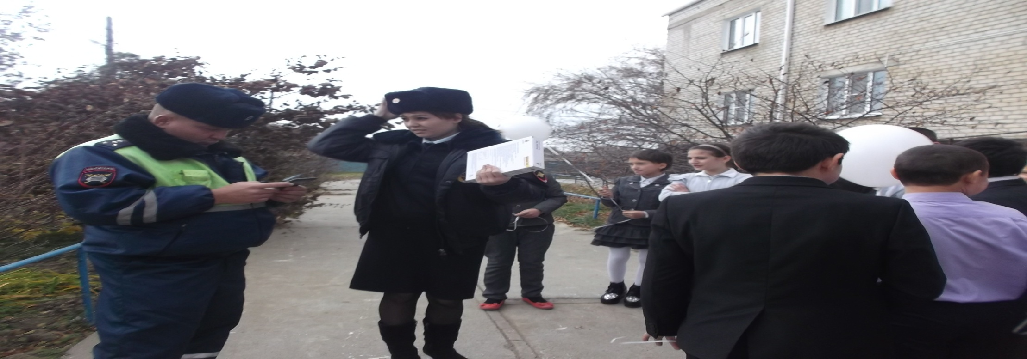

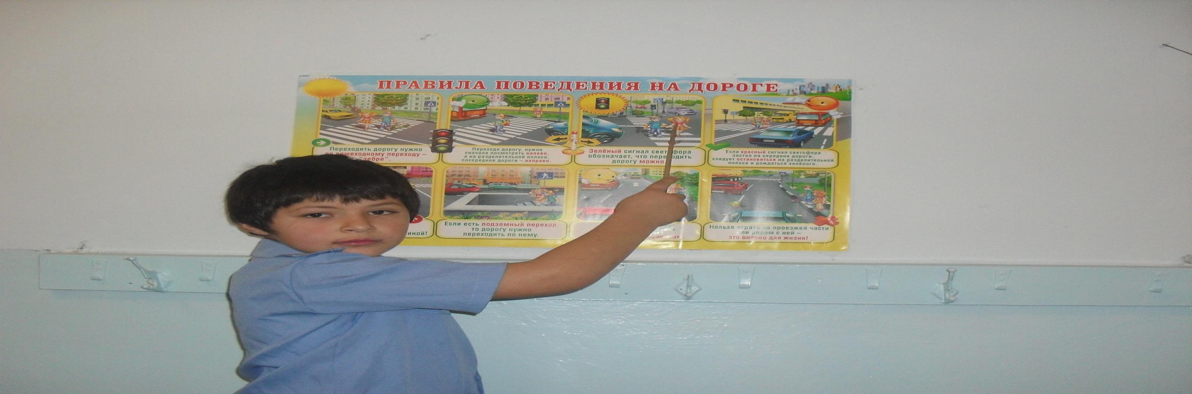

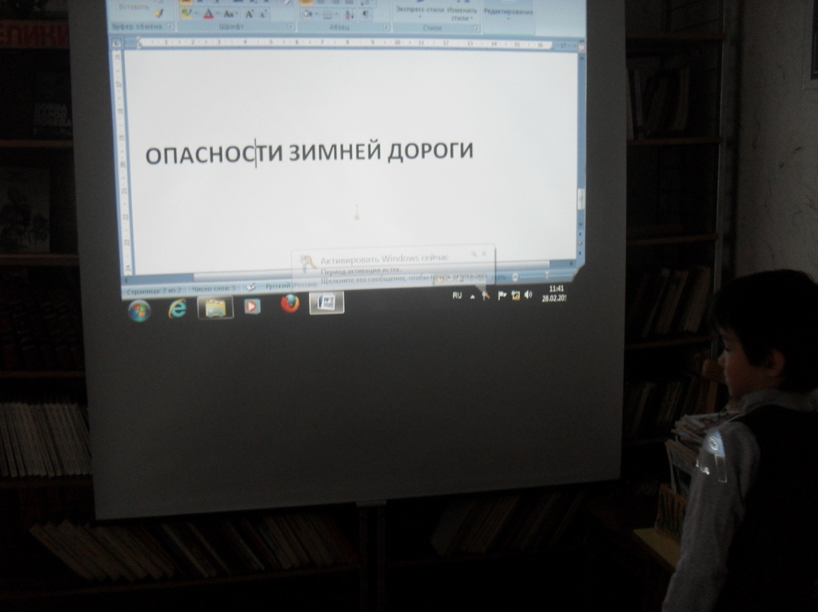

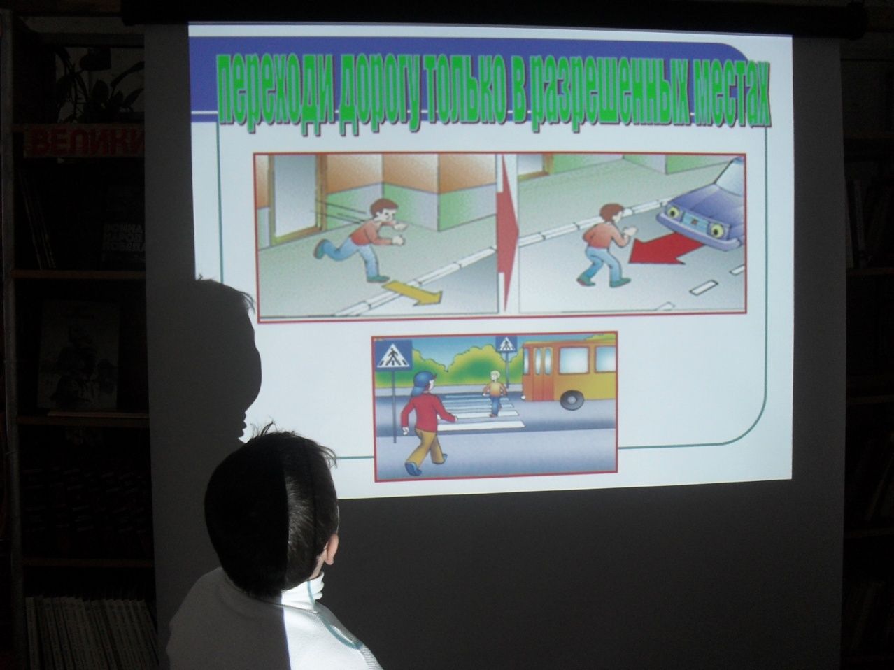

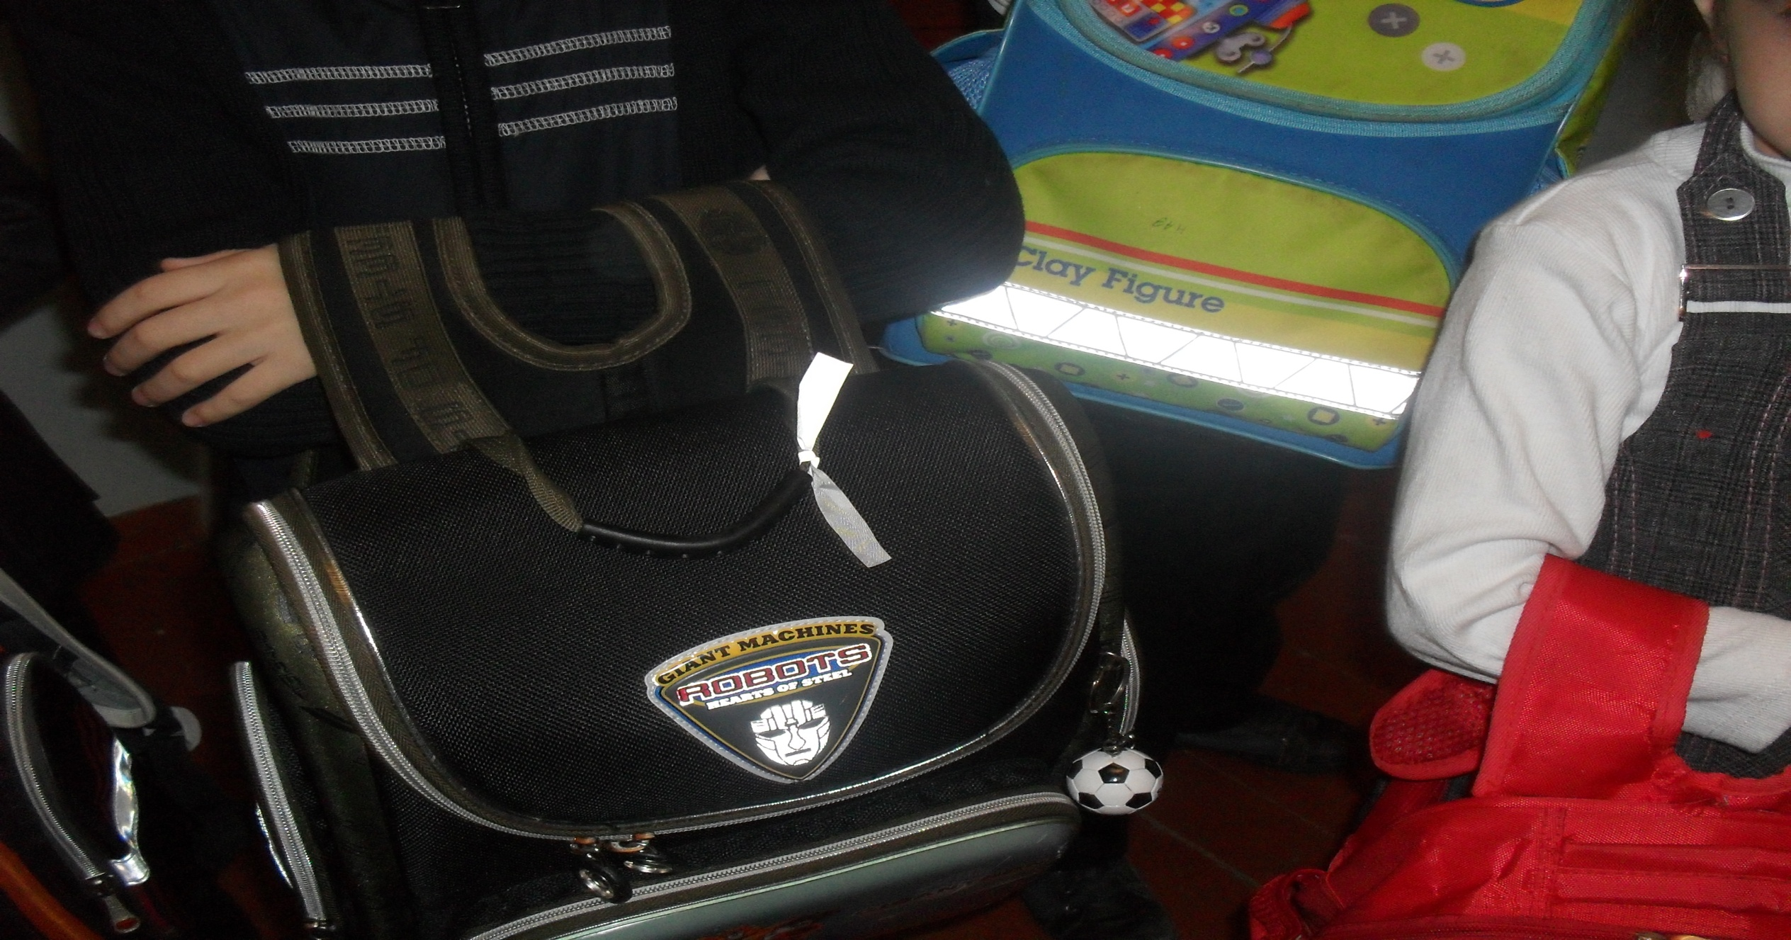

**Профилактика правонарушений**

Согласно плану воспитательной работы, в рамках реализации задачи по формированию нравственных качеств у учащихся в целях предупреждения и профилактики правонарушений и употребления ПАВ среди детей и подростков в школе осуществлялась следующая деятельность:

- оформление необходимых нормативных документов на учащихся, состоящих на внутришкольном учете и на учете в ОДН;

- работа Совета профилактики безнадзорности и правонарушений среди

            На начало года  на внутришкольный учет не поставлены на учет не один учащийся, ностоят на учете 2 семьи

  - составлен и утвержден план совместных мероприятий с 2019-2020 год. В течение года в школе работает инспектор ОДН Гаджиев Б.А., который провел с учащимися беседы по профилактике безнадзорности и правонарушений среди несовершеннолетних; Организована работа отряда

- классными руководителями проводится  работа в этом направлении  с учащимися и их родителями -  классные часы, беседы по профилактике правонарушений, по выполнению Закона РФ «Об основах системы профилактики безнадзорности и правонарушений несовершеннолетних» ст.14,15,16., употребления ПАВ, №94 – кз, №52 ;

- организация работы школьного Совета профилактики, на котором рассматриваются текущие вопросы, вопросы постановки учащихся на внутришкольный учет, снятия с учета, корректируется план работы по профилактике;

- отслеживание занятости учащихся, состоящих на внутришкольном учете, на учете в КДН, в свободное время, в период каникул, привлечение их к занятиям в кружках, спортивных секциях.

      Все учащиеся, находящиеся в трудном социальном положении заняты в кружках и секциях при школе.

- строго отслеживается посещение, пропуски учебных занятий трудных подростков и детей группы «риска».

Посещение на дому

Ведется тесная работа с инспектором ОДН Гаджиевым Б.А. Он регулярно выступает перед родителями по вопросам профилактики правонарушений перед родителями , также он входит в совет профилактики ,проводятся совместные рейды с участковым Шевелевым АИ и Гаджиевым Б А в семьи и по улицам хутора совместно с педагогами и соц работником в целя профилактики правонарушений.

**Работа Уполномоченного по правам ребенка**

  Первичной задачей Уполномоченного школы является оказание всем участникам образовательного процесса всесторонней помощи в правовом взаимодействии друг с другом - рассмотрение конфликтных ситуаций и мирное урегулирование их. В течение учебного года через абонентский ящик Уполномоченного письменных обращений, жалоб не поступало.

Но помимо разрешений конфликтов Уполномоченный по правам ребёнка обязан участвовать в правовом просвещении всех участников образовательного процесса, проводить профилактику нарушений прав участников образовательного процесса. В этом году была проявлена повышенная заинтересованность родителей к правам своим и правам учителей. А вот ребята права свои уже знают, теперь задача - научиться быть ответственными за свои права. Эта задача решалась наиболее успешно на Неделях права, где учителя истории, классные руководители проводили беседы «Твой возраст- твои права»,»Я личность », «Права и обязанности», «Твоя безопасность». Выпущен стенд «Права Ребёнка».

За прошлый год было рассмотрено 13 конфликтных ситуаций, 11 ситуации удалось довести до мировой сразу после разбирательства ,а 2 ситуации пришлось очень долго разбирать с родителями и учениками , но в результате конфликты удалось исчерпать.

|  |  |  |
| --- | --- | --- |
| № | проблема | результативность |
| 1 | Количество обращений  От учащихся  От родителей  От учителей  От опекунов  От соседей  От родственников  От инспекторов ОППН | 13  11  2 |
| 2 | Обращения связаны с конфликтами:  -между учащимися  -между учащимися и педагогами  -между родителями и детьми  -между родителями и педагогами  -между опекаемыми и опекунами | 11  2 |
| 3 | Количество консультаций по  правовым вопросам | 13 |
| 4 | Разрешение конфликтных ситуаций:  Школьным уполномоченным по правам ребенка  С привлечением администрации  Общеобразовательного учреждения  Школьной службы примирения  Социально психологической службой | 7  4  10  2 |
| 5 | Темы обращения | «конфликты между обучающимися»  «нарушение правил поведения в школе»  «некорректное поведение на уроке»  «употребление не нормативной лексики»  «предвзятое отношение»  «завышенные требования учителя» |
| 6 | Темы обращения учителей | «нежелание учиться»  «нежелание выполнять единые требования учащихся» |
| 7 | Темы обращения родителей | «нежелание посещать школу»  «конфликты с одноклассниками»  «конфликты с педагогами» |
| 8 | Межведомственное взаимодействие  служб по защите законных прав и интересов учащихся х. Андрей-Кургана. | Совместные рейды по профилактике  правонарушений с молодежным советом х. Андрей-Курган. Консультации и встречи с районным уполномоченным Шарлай А.А. |
| 9 | Меры, принимаемые уполномоченным по правам ребенка по оброщениям. | Беседы, консультации, участие в Совете профилактике школы, совещания при администрации школы. |

Подготовлено 2 выступления по изучению нормативных документов по соблюдению прав ребенка.

Оформлен стенд по защите прав ребенка.

Оформлены визитки уполномоченного по охране прав ребенка.

Телефон доверия – номер вклеен в дневники учащихся , а также развешен в рекреациях школы.

В течение года провели анкетирование учащихся по комфортности пребывания в школе «Изучение обстановки в школе в аспекте прав человека», «Дети - против насилия»; мониторинг загруженности учащихся выпускных классов по контрольным работам, мониторинг загруженности учащихся домашними заданиями.

Безусловно уполномоченный в своей деятельности постоянно находится в тесном контакте с заместителем директора по воспитательной работе, с социальным педагогом. Работа Уполномоченного за прошедший учебный год показала, что в 2019-2020 году наладилось конструктивное деловое взаимодействие с социальным педагогом школы Мирошниченко Н.А, была проведена активная работа в проведении тестирования по выбору профессии в 9-11 классах, профилактическая работа с детьми «группы риска» (индивидуальные беседы с учащимися, привлечение их к работе в кружках, в спортивные секции ). Уполномоченный по правам ребенка Бобиной М.С. принимала участие в заседаниях Совета школы.

Совместно с администрацией школы, КДН при администрации Закумского сельсовета, с социальным педагогом Мирошниченко Н.А, классным руководителями инспектором по делам несовершеннолетних Гаджиевым Б.М. проведено обследование семей , состоящих на учете . Проведена беседа с родителями учеников об исполнении родительских прав в отношении своих детей Во время подготовки к экзаменам проводилась разъяснительная работа среди учащихся и родителей нормативных требований к оценкам по предметам, правилам проведения ЕГЭ.

Во время летних каникул будет проводиться большая профилактическая работа по обеспечению безопасности жизни ребёнка и его прав в школьном оздоровительном летнем лагере, при трудоустройстве несовершеннолетних во время каникул (индивидуальные беседы с учащимися и их родителями, правовая пропаганда среди детей, родителей и учителей).

**Организация работы объединений дополнительного образования**

При организации системы дополнительного образования в школе в 2021-2022 учебном году педагогический коллектив опирается на следующие принципы:

- свободный выбор ребенком видов и сфер деятельности;

- ориентация на личностные интересы, потребности, способности ребенка;

- возможность свободного самоопределения и самореализации ребенка;

- единство обучения, воспитания, развития.

Цели и задачи развития дополнительного образования в школе в 2021-2022 учебном году:

- изучение интересов и потребностей учащихся в дополнительном образовании;

- определение содержания дополнительного образования, его форм и методов работы с учащимися с учетом возраста, особенностей социокультурного окружения;

- формирование условий для создания единого образовательного пространства;

- расширение видов творческой деятельности;

- создание максимальных условий для освоения учащимися духовных и культурных ценностей, воспитания уважения к истории и культуре своего и других народов;

- обращение к личностным проблемам учащихся, формирование их нравственных качеств, творческой и социальной активности.

В 2019-2020 учебном году организована работа следующих объединений дополнительного образования:

|  |  |  |  |  |
| --- | --- | --- | --- | --- |
| Форма реализации  (клуб, кружок, секция) | Охват учащихся | Ф.И.О. руководителя | Ставка | Расписание |
| Д/о «Лидер» | 10 | Бобина М.С. | - | Вторник 14-00 – 15-00 |
| Кружок «Эколог» | 15 | Гебекова Т.Г. | - | Пятница 14-00 – 15-00 |
| Кружок «Волонтеры» | 15 | Магомедова А.А. | - | Четверг 15-30 – 16-30 |
| Кружок «Поиск» | 15 | Корниенко И.Г. | - | Среда 13-00 – 14-00 |
| Кружок « КИД» | 15 | Бобина М.С. | - | Пятница 14-00 – 15-00 |
| Кружок «Юнкоры» | 10 | Нагаева Л.И. | - | Суббота 11-00 – 12-00 |
| Кружок «Ю И Д» | 20 | Исмаилов Т.Б | - | Вторник 14-00 – 15-00 |
| Кружок «Туризм» | 20 | Магомедов Г.М. | - | Вторник 16-00 – 17-30  Четверг 16-00 – 17-30 |
| Кружок «Юный пожарник» | 15 | Гебекова Т.Г. | - | Понедельник 14-00 – 15-00 |

В целях активизации спортивно-массовой и физкультурно-оздоровительной работы в школе в 2021-2022 учебном году организована работа следующих спортивных секций:

|  |  |  |  |  |  |  |
| --- | --- | --- | --- | --- | --- | --- |
| Форма реализации  (клуб, кружок, секция) | | Охват учащихся | | Ф.И.О. руководителя | Ставка | Расписание |
| Секция «Волейбол»(мальчики) | | 15 | | Магомедов Г.М | - | Вторник 17-30 – 18-30  Четверг 17-30 – 18-30  Суббота 17-30 – 18-30 |
| Секция «Волейбол»(девочки) | | 15 | | Абдуллаев М.Т. | - | Понедельник 15-45 – 17-00  Среда 15-45 – 17-00 |
| Секция «Футбол» | | 15 | | Абдуллаев М.Т. | - | Среда 14-00 – 17-00  Пятница 16-00 – 17-00  Воскресенье 18-45 – 20-00 |
| Секция «Вольная борьба» | 20 | | Абдуллаев М.Т. | | - | Понедельник 17-00-18.45  Среда 17-00-18.45  Пятница 17-00-18.45  Воскресенье 17-00-18.45 |
| Секция Дзюдо  ЦВР | 20 | | Магомедов Г.М | | - | Вторник 16-30 – 17-30  Четверг 16-30 – 17-30 |
| Секция «Баскетбол**»** | 15 | | Абдуллаев М.Т. | | **-** | Вторник 16-30 – 17-30  Четверг 16-30 – 17-30 |
| Секция Бокс | 10 | | Магомедов Г.М | |  | Пятница 17-00-18.45  понедельник 17-00-18.45 |

В работе ДО задействовано11 педагогов: из них 6педагогов 1 категории,5 – 2 категории.

Охват учащихся дополнительным образованием в школе составил 93 % от общего числа учащихся.

**Справка о работе НОО «Эрудит»**

Руководитель НОО –Лысенко Н.В.,заместитель директора по ВР МКОУ СОШ №9.

Председатель НОО Журба Виктория -10 класс

Руководители секций:

Гебекова Т.Г. – естественно - научная секция ( экология, биология)

Машко Л.А. – секция истории и краеведения (краеведение)

Члены совета (представители секций НОО):

1. Перехода Ульяна - естественно-научная секция
2. Журба Виктория - естественно-научная секция
3. Вергун Анисия - естественно-научная секция
4. Алиева Салихат - естественно-научная секция

5. Магомедова Аминат- секция истории и краеведения

6. Алиева Сабият - секция истории и краеведения

Совет НОО является органом детского самоуправления, работа которого осуществляется в соответствии с Положением о научном обществе обучающихся МКОУ СОШ №9.

Совет НОО планирует и проводит свои заседания 1 раз в месяц (четвертая среда месяца).

Научно-практическая конференция обучающихся проводится ежегодно один раз в учебном году в марте месяце.

**Тематика научно-исследовательских работ секции «Экология» « Поиск»**

|  |  |  |  |  |
| --- | --- | --- | --- | --- |
| № п/п | Ф.И.О. автора | Тема работы | Форма выполнения | Сроки работы над темой |
| 1. | Магомедова Аминат | Проект Музей | Практическая работа, наблюдение, подведение итогов.  Проект | Осень  2020 года |
| 2. | Журба Виктория | Живая легенда | Практическая работа, наблюдение, подведение итогов.  Проект. | Весна 2020 |

**Развитие ученического самоуправления**

Совет старшеклассников «МЫ» - это выборный исполнительный орган ученического самоуправления, основными функциями которого являются:

* организационная;

* представительская;

* информацинно - пропагандистская;

*методическая.

Цель Совета старшеклассников – дать возможность подросткам осознать себя в различных социальных ролях, накопить опыт общения, научиться преодолевать трудности, почувствовать ответственность перед товарищами по общему делу.

Руководила Советом председатель – Алиева Сабият, которую выбрали на первом заседании сроком на один учебный год. Заседания Совета проводятся 1 раз в неделю и протоколируются. План работы Совета старшеклассников составляется на весь учебный год, исходя из плана воспитательной работы школы.

В составе Совета старшеклассников10 человек.

Совет старшеклассников работает по собственной программе деятельности.

Целью этой программы является: развитие ученического самоуправления как важного фактора формирования инициативной творческой личности, готовой к активным социальным действиям, стремящейся к постоянному совершенствованию.

Деятельность совета старшеклассников осуществляют центры «Волонтеры», «Досуг», «Зам.учи» и «Спортсмены”

Анализируя каждое проведенное мероприятие, совет подводит его итоги и определяет личный вклад каждого члена совета в проделанную работу.

     Исходя из анализа воспитательной работы, необходимо отметить, что в целом поставленные задачи воспитательной работы в 2019-2020 учебном году можно считать решенными, цель достигнута, заработали руководители кружков научной направленности, спортсмены с последнего места передвинулись на 5, интересно проходили месячники по: Пожарной безопасности, Пичужке по кормушке, Знамя Победы, Аллея Славы, Здесь живет Ветеран, Заговорили Обелиски, Зеленая весна, Месячник Оборонно- массовой работы, Внимательный водитель, Спорт вместо наркотиков. Очень много в школе проводится спортивных мероприятий, секции работают до вечера.

**Программа «Лето 2020»**

      Согласно программе «Лето 2020» была организована занятость детей во время летних каникул. В июне – июле в школе работает летний оздоровительный лагерь дневного пребывания детей « Солнышко»2 потока , третий поток пришкольная площадка. 140 детей находятся под постоянным контролем  мед. работника и воспитателей, которые проводили для них познавательные, развлекательные, спортивные мероприятия, экскурсии. Дети с удовольствием посещают пришкольный лагерь Хорошей оценки заслуживает трудовая деятельность  работников лагеря.

            В летний период учащиеся проходят производственную практику по благоустройству территории школы. Классные коллективы под руководством Гебековой Т.Г.(8 класс) и Курбанисмаиловой Э.М. (10 класс) заслуживает особой благодарности.

       Большая работа проводится по профилактике безнадзорности и беспризорности. С детьми группы «риска» проводятся индивидуальные, групповые беседы. Также в соответствии с графиком проводятся рейды в семьи, находящиеся в социально опасном положении. Проводятся рейды учителями и соц. Педагогом с привлечением участкового согласно расписанию , в целях профилактики беспризорности и выполнения 52 закона .Проводятся беседы по профилактике ДДТТ с учащимися в летнее время. Инструктажи по правилам поведения на водоеме , дома, на территории школы.